FICHE TECHNIQUE
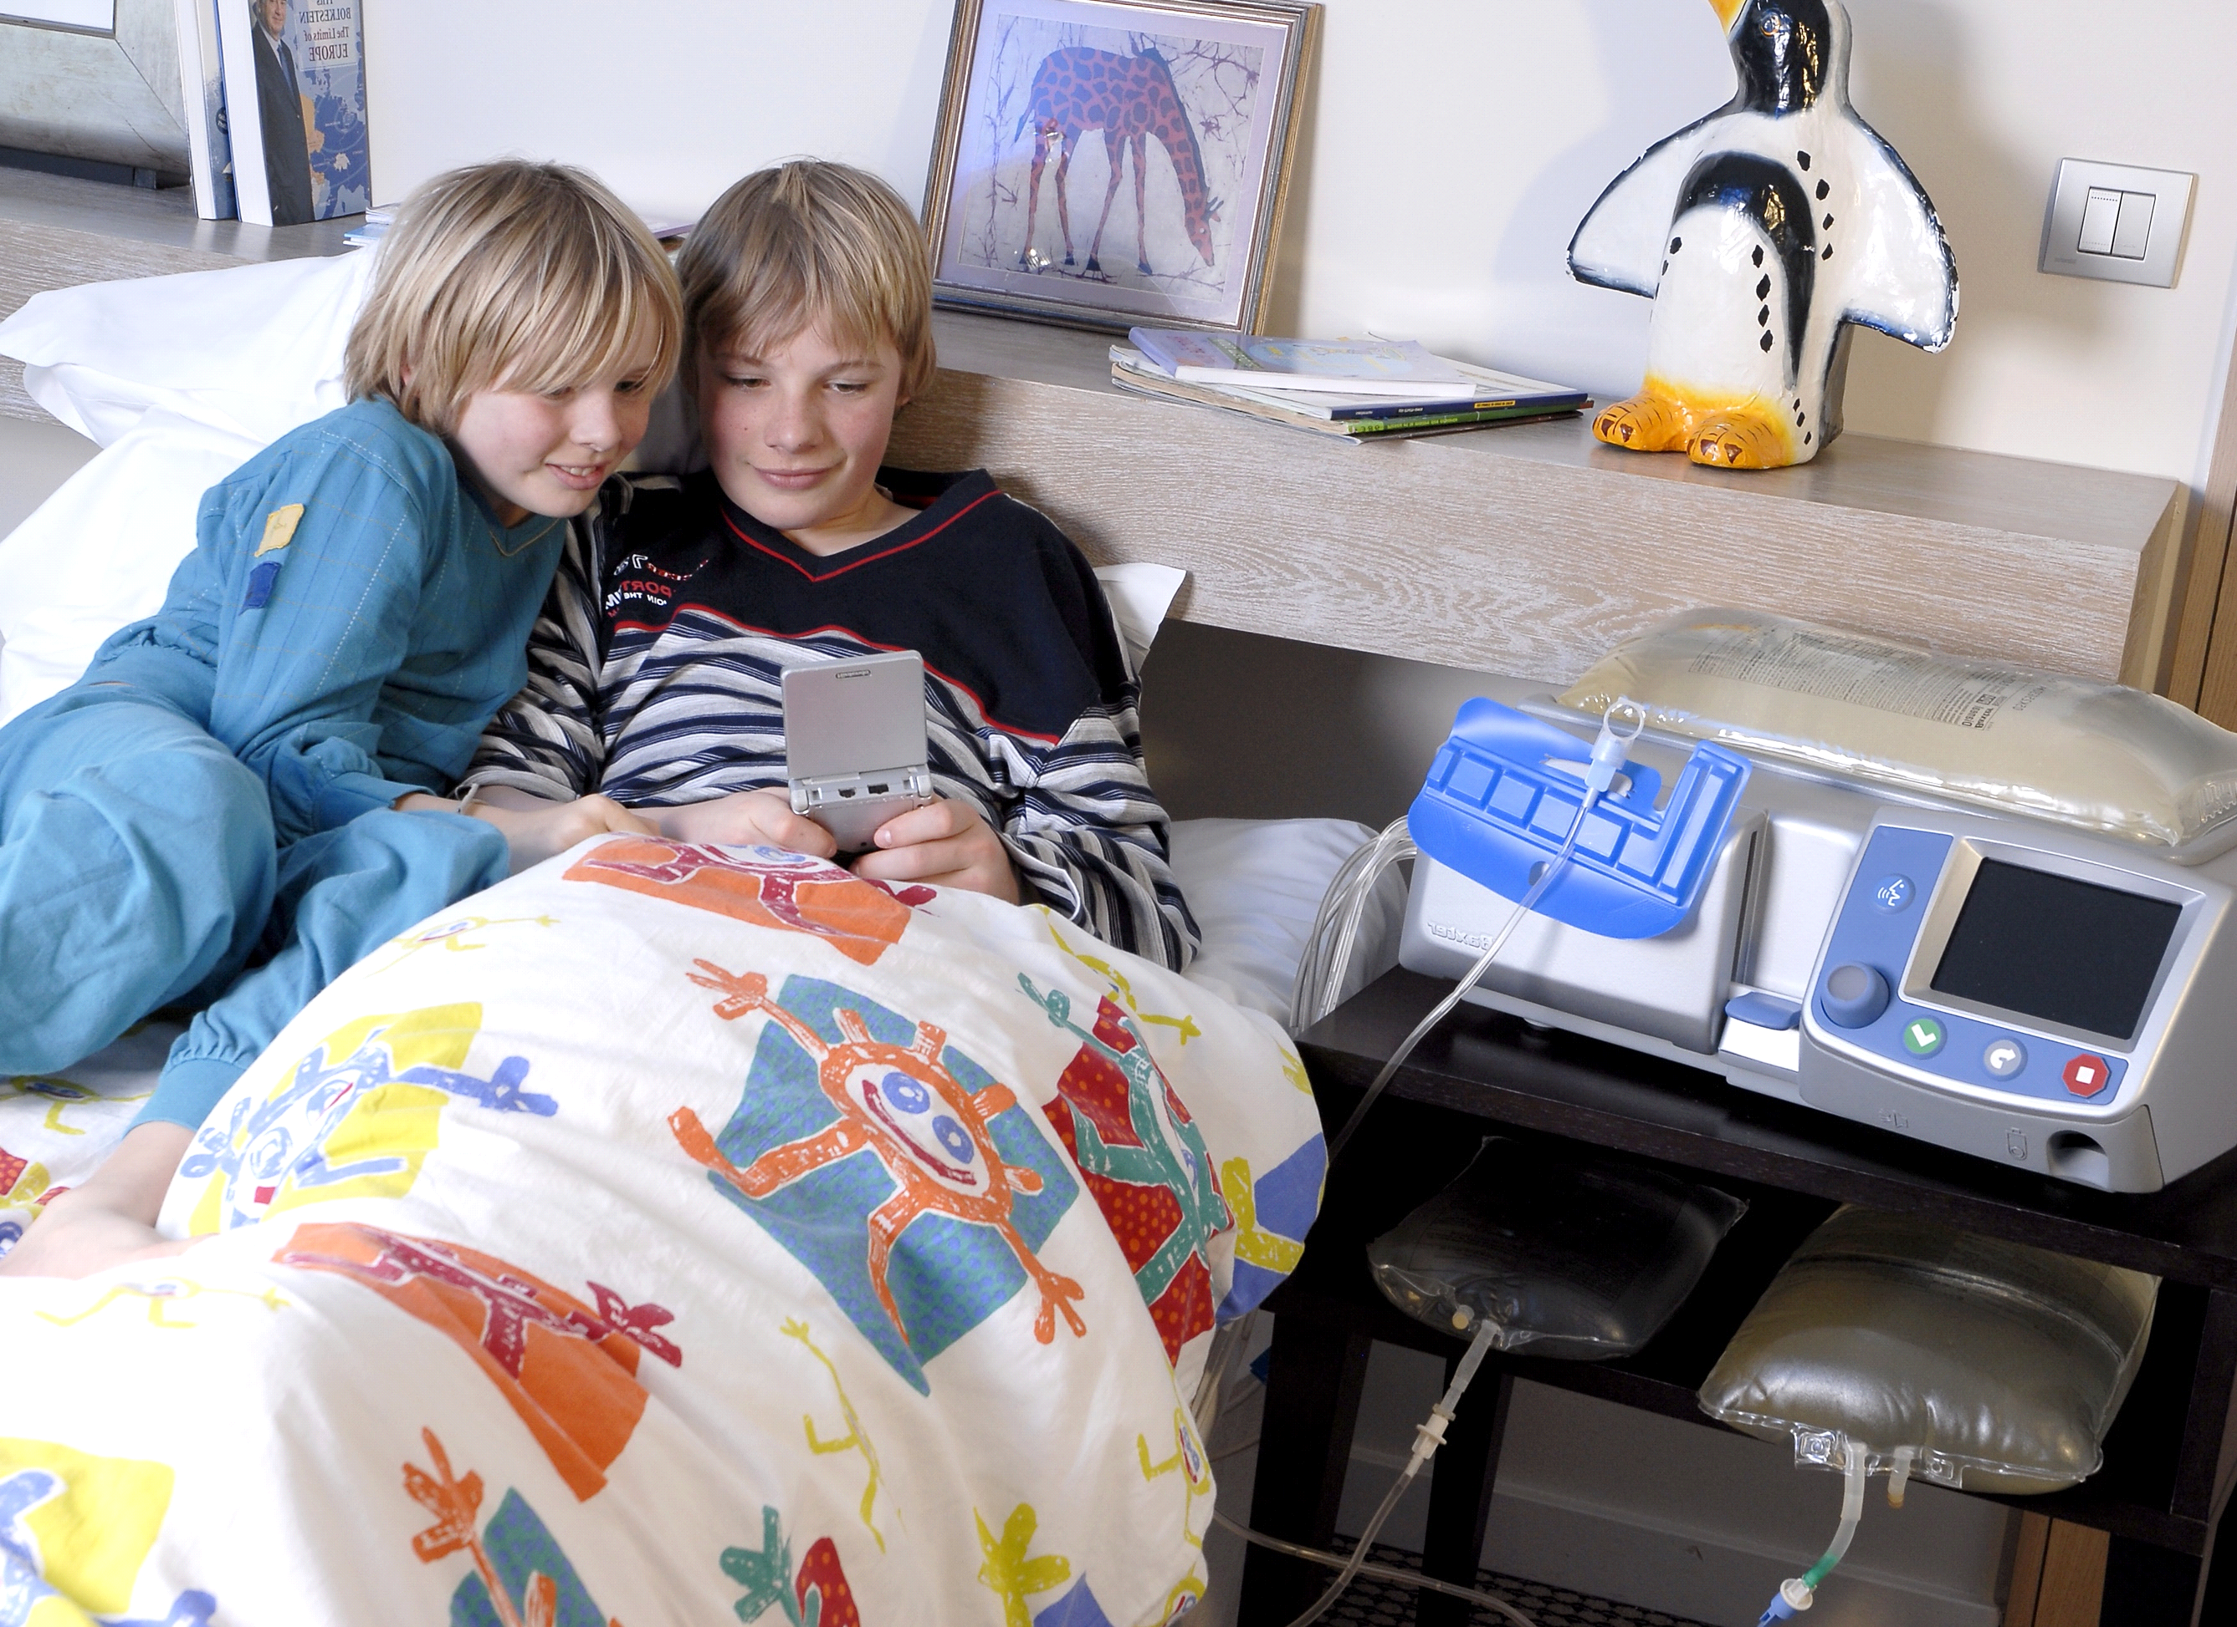

POUR L’ACQUISITION D’UNE PARCELLE DE TERRAIN
EN VUE DE RÉALISER :Unité de Néphrologie et d'Hémodialyse
PAR MONSIEUR :
DOUKANI YOUNES

- FICHE TECHNIQUE DU PROJET :

Intitulé du projet : clinique d'hemodialyse

- Localisation du projet :
Le promoteur sollicite auprès des pouvoirs publics de la wilaya de Bouira l’octroie d’une assiette de terrain à Bouira , située dans la zone de service à l’Ouest de la ville, et ce, dans le cadre de la concession :
- Wilaya bouoira
- ciblé :zone de service Bouira
- Commune Bouira( Zone de service)
- Nature juridique du terrain :………………………….…….. Domaniale
- surface de terrain demandé : ………………………….…………..500m²

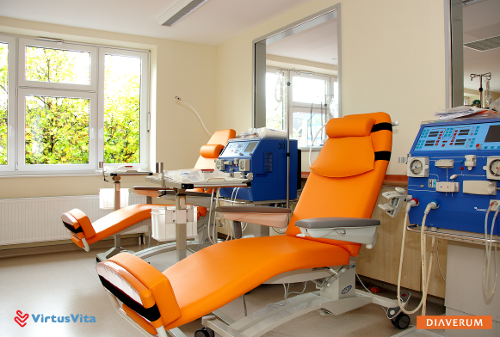

PLAN DE SITUATION

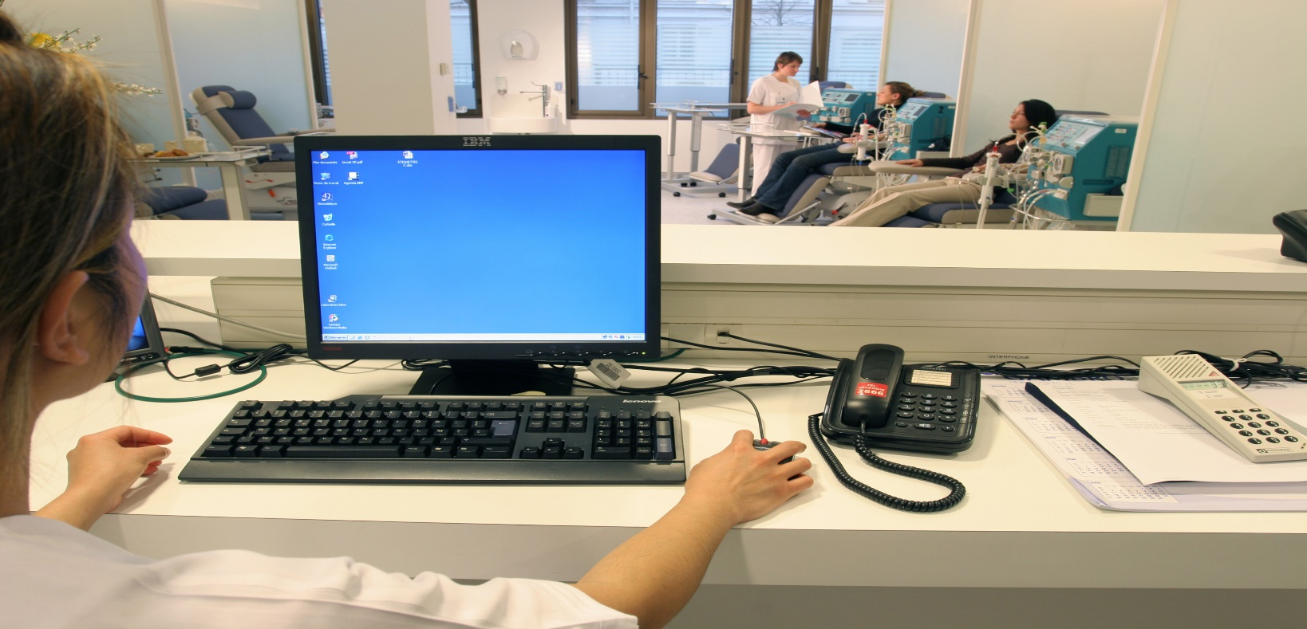

- IMPACTS DU PROJET :

- CREATION D’EMPLOIS : (BESOIN EN MAIN D’ŒUVRE)
- ENCADREMENT :3 medecine neurologue
- MAITRISE : 10 compétences infirmières
- EXECUTION :5 agents de sécurité
TOTAL : 18

- PLAN DE FINANCEMENT :
- MONTANT GLOBAL DE L’INVESTISSEMENT : 6 MILLION DA
- SOURCE DE FINANCEMENT : AUTOFINANCEMENT ET BANQUE
- APPORT PERSONNEL :30%
- PRET BANCAIRES :70%

- EFFETS DU PROJET :
- Elle coordonne l'activité du Centre de Dialyse
- remplir le déficit de service d'hémodialyse dans la wilaya de bouira

- assure le diagnostic et le traitement des maladies des reins

- AVANTAGE DU PROJET POUR LA COLLECTIVITE :
- SUR LE PLAN ECONOMIQUE :
- CREATION D’EMPLOIS ;
- TRANSFERT TECHNOLOGIQUE A PARTIR DE L’ALLEMAGNE
- formation continue des employés


- PRESENTATION DE L’OPERATEUR :

- NOM doukani

- PRENOM :younes

- DATE DE NAISSANCE :07-08-1986 à ain bessem bouira

- ADRESSE HABITUELLE 227 lots ain bessem bouira

- N° DE TELEPHONE 0674772877

- ADRESSE MAIL :tikoni22@gmail.com

LE DOCTEUR DOUKANI YOUNES EST SPECIALISE DANS esthétique dentaire et implantologie
AVEC UNE EXPERIENCE DE DANS LE DOMAINE DE LAseptembre 2011 .AVEC LES FORMATIONS
1 orthodontie dento facial 2015 -2016
2 digital smile designer 2016
3 implantologie dentaire 2016-2017

- LES OBJECTIFS :
- la transplantation pour tous les patients qui le peuvent et le souhaitent
- dialyse à domicile ou portable

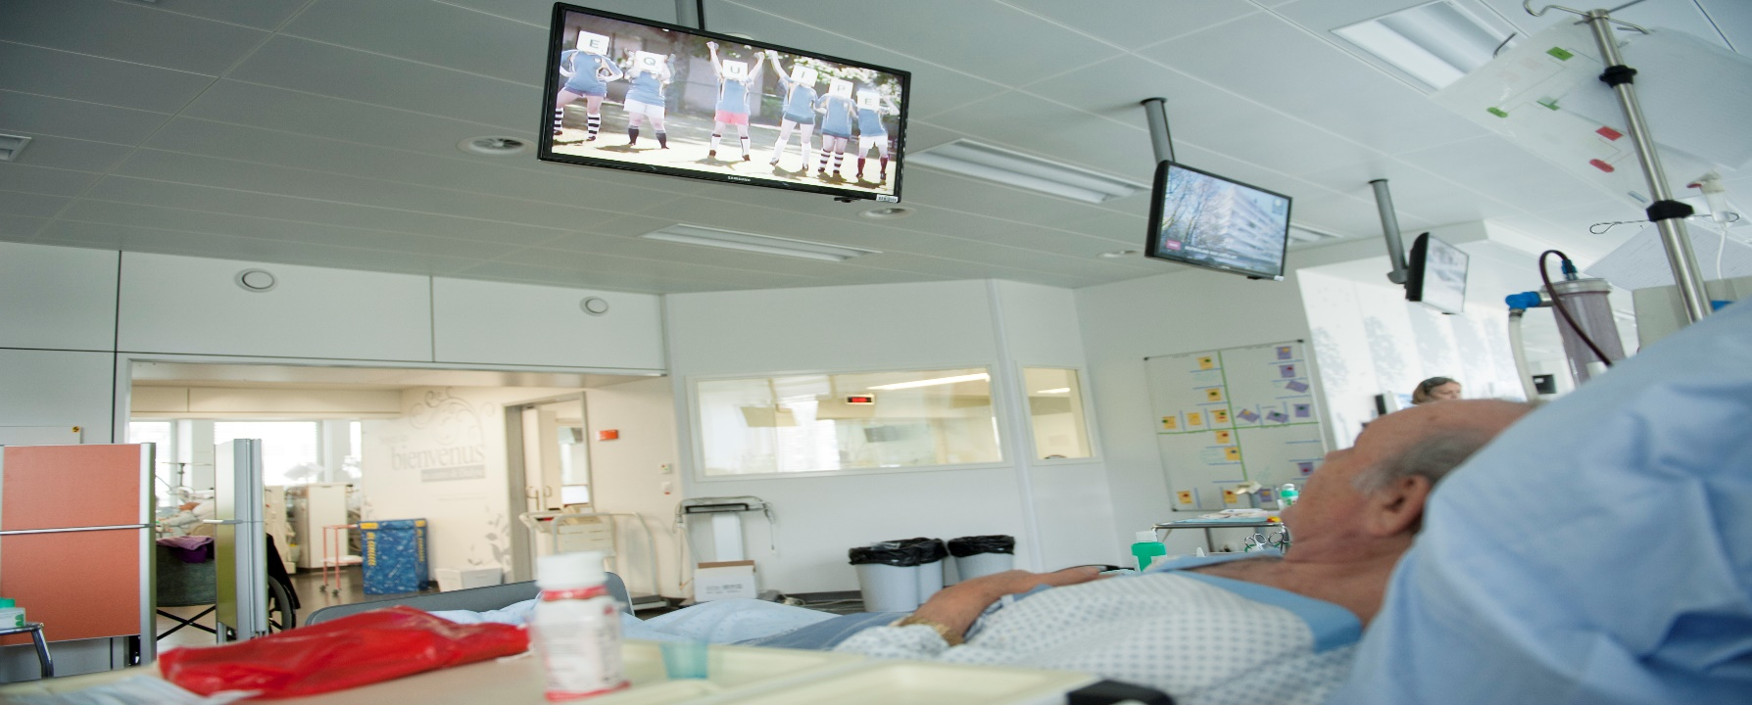

- CONCLUSION :
……………………………………..
……………………………………………
………………………………………..

